Лабораторная работа № 3.9

ПРИНЯТИЕ РЕШЕНИЙ
Что осваивается и изучается?
Решение задачи определения оптимального плана и транспортной задачи при помощи надстройки «Поиск решения».
Задание 1. Задача о оптимальном ассортименте
Предприятие выпускает 2 вида продукции. Цена единицы 1 вида продукции – 25 000, 2 вида продукции – 50 000. Для изготовления продукции используются три вида сырья, запасы которого 37, 57,6 и 7 условных единиц. Нормы затрат каждого сырья на единицу продукции представлены в следующей таблице.
Продукция |  | Запасы сырья
1-й вид продукции | 2-й вид продукции
1,2 | 1,9 | 37
2,3 | 1,8 | 57,6
0,1 | 0,7 | 7
Требуется определить плановое количество выпускаемой продукции таким образом, чтобы стоимость произведенной продукции была максимальной
Выполнение.
1. Такие задачи решаются при помощи инструмента Excel «Поиск решения». Для установки этого инструмента необходимо :
Главное меню: Сервис / Надстройки / Установить флажок «Поиск решения» / OK.
После загрузки инструмента «Поиск решения» в меню Сервис появляется команда «Поиск решения». Выполнение этой команды начинается с вывода диалогового окна, в котором вводятся исходные данные задачи.
2. Математическая модель задачи.
Пусть продукция производится в количестве:
1-й вид – x₁ единиц, 2-й вид – x₂ единиц.
Тогда стоимость произведенной продукции выражается целевой функцией:
f(x₁,x₂)=25000 x₁+50000x₂,
для которой необходимо найти максимум.
При этом следует учесть ограничения по запасам сырья:
1,2 x₁+1,9 x₂ ≤ 37,
2,3 x₁+1,8 x₂ ≤ 57,6,
0,1 x₁+0,7 x₂ ≤ 7
и по смыслу задачи x₁, x₂ должны быть неотрицательными и целыми:
x₁≥0, x₂ ≥0.
3. Ввод исходных данных в компьютер.
3.1. Введем целевую функцию и ограничения.
Для переменных x₁,x₂ определим соответственно ячейки С2:D2, и зададим им начальные значения, равные нулю. Затем коэффициенты целевой функции и нормы расхода сырья расположим под неизвестными в ячейках С3:D3 и С6:D8 соответственно. Запасы сырья расположим справа от матрицы норм расхода в ячейках G6:G8. В ячейке F2 вычислим значение целевой функции, а в ячейках F6:F8 - реальный расход сырья.
Ячейка | Формула
F2 | = СУММПРОИЗВ(C2:D2;C3:D3)
F6 | = СУММПРОИЗВ($C$2:$D$2;C6:D6)
F7 | = СУММПРОИЗВ($C$2:$D$2;C7:D7)
F8 | = СУММПРОИЗВ($C$2:$D$2;C8:D8)
3.2. Задание параметров для диалогового окна «Поиск решения».
Выполнить команду Сервис / Поиск решения.
В диалоговом окне «Поиск решения» нужно указать:
- адрес ячейки, в которой находится формула, вычисляющая значение целевой функция;
- цель вычислений (задать критерий для нахождения экстремального значение целевой функции);
- адреса ячеек, в которых находятся значения изменяемых переменных х₁, х₂;
- матрицу ограничений, для чего нажимается кнопка «Добавить»;
- параметры решения задачи, для чего нажимается кнопка «Параметры».
Диалоговое окно «Поиск решения» и схема расположения исходных данных приведены ниже. Информация в этом окне соответствует решаемой задаче.
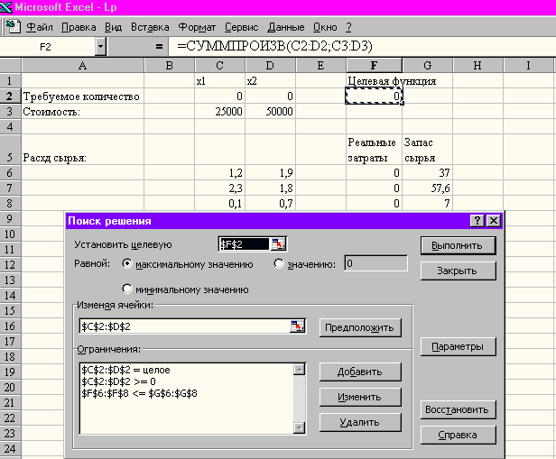
После ввода всех данных и задания параметров нажать кнопку «Выполнить».
Задание 2. Сетевая транспортная задача
На складах имеется груз, количество которого определяется в следующей таблице:
Склады | Склад 1 | Склад 2 | Склад 3
Наличие груза  на складе | 18 | 75 | 31
Этот груз необходимо перевезти в пункты назначения в соответствии с таблицей:
Пункты  Назначения | Пункт 1 | Пункт 2
Потребность груза | 45 | 79
Стоимость перевозок определяется таблицей:
 | Пункт 1 | Пункт 2
Склад 1 | 17 | 6
Склад 2 | 12 | 13
Склад 3 | 9 | 8
Необходимо составить план перевозок так, чтобы стоимость перевозок была минимальной.
Задание 3. Балансовые модели
Имеется трехотраслевая балансовая модель экономики с матрицей коэффициентов затрат:
$$\begin{aligned}\left(\text{0,1 0,05 0,2} | \right)\left(\text{0,3 0 0,15} | \right) \\ \end{aligned}$$
Производственные мощности отраслей ограничивают возможности ее валового выпуска числами 300, 200. 500. Определить оптимальный валовой выпуск всех отраслей, максимизирующий стоимость суммарного конечного продукта, если задан вектор цен на конечный продукт (2, 5, 1).
- Решить эту же задачу, если на конечный продукт накладываются следующие ограничения: валовый выпуск продукции первой и третьей отрасли относятся как 2:1 и конечный выпуск второй отрасли не должен превосходить 100.
- К данным задачи заданы коэффициенты прямых затрат труда на выпуск продукции каждой отрасли: 0,2, 0,3, 0,15. Определить максимально возможный выпуск конечного продукта в стоимостном выражении, если суммарные затраты труда не должны превышать 70 ед.
Задание 4. Задача о смесях
Фирма «Корма» имеет возможность покупать 4 различных вида зерна(компонентов смеси) и изготавливать различные виды кормов. Разные зерновые культуры содержат разное количество питательных ингредиентов. Произведенный комбикорм должен удовлетворять некоторым минимальным требованиям с точки зрения питательности. Требуется определить, какая из возможных смесей является самой дешевой. Исходные данные приведены в следующей таблице:
 | Единица веса |  |  |  | Минимальные потребности на планируемый период
 | зерна  1 | зерна  2 | зерна  3 | зерна  4 | Минимальные потребности на планируемый период
Ингредиент A | 2 | 3 | 7 | 1 | 1250
Ингредиент B | 1 | 0,7 | 0 | 2,3 | 450
Ингредиент C | 5 | 2 | 0,2 | 1 | 900
Ингредиент D | 0,6 | 0,7 | 0,5 | 1 | 350
Ингредиент E | 1,2 | 0,8 | 0,3 | 0 | 600
Затраты в расчете на ед. веса (цена) | 41 | 35 | 48 | 42 | Минимизировать

